Redovisning-database

1. Skriv en individuell rapport där du förklarar med dina ord och några skärmbilder arbetsprocessen (valfritt antal sidor).

Våra webbshop användar samma templats och bilder i backend-gruppjobbet. Våra webbshop har två sidor, en home och en contact sida. Home länkar till” order.php” some länka till ”confirm.php”. Det visar producter som vi köper och kundinformation i order . Och vi gör admin fil som kan add product i home sida och kan delete kontaktförmular in contact sida.

Vi göta addproduct.php i admin fil. Det kan utvacklar producter i home sida. Vi göra tre data tabell, men bara en främmande nyckel.

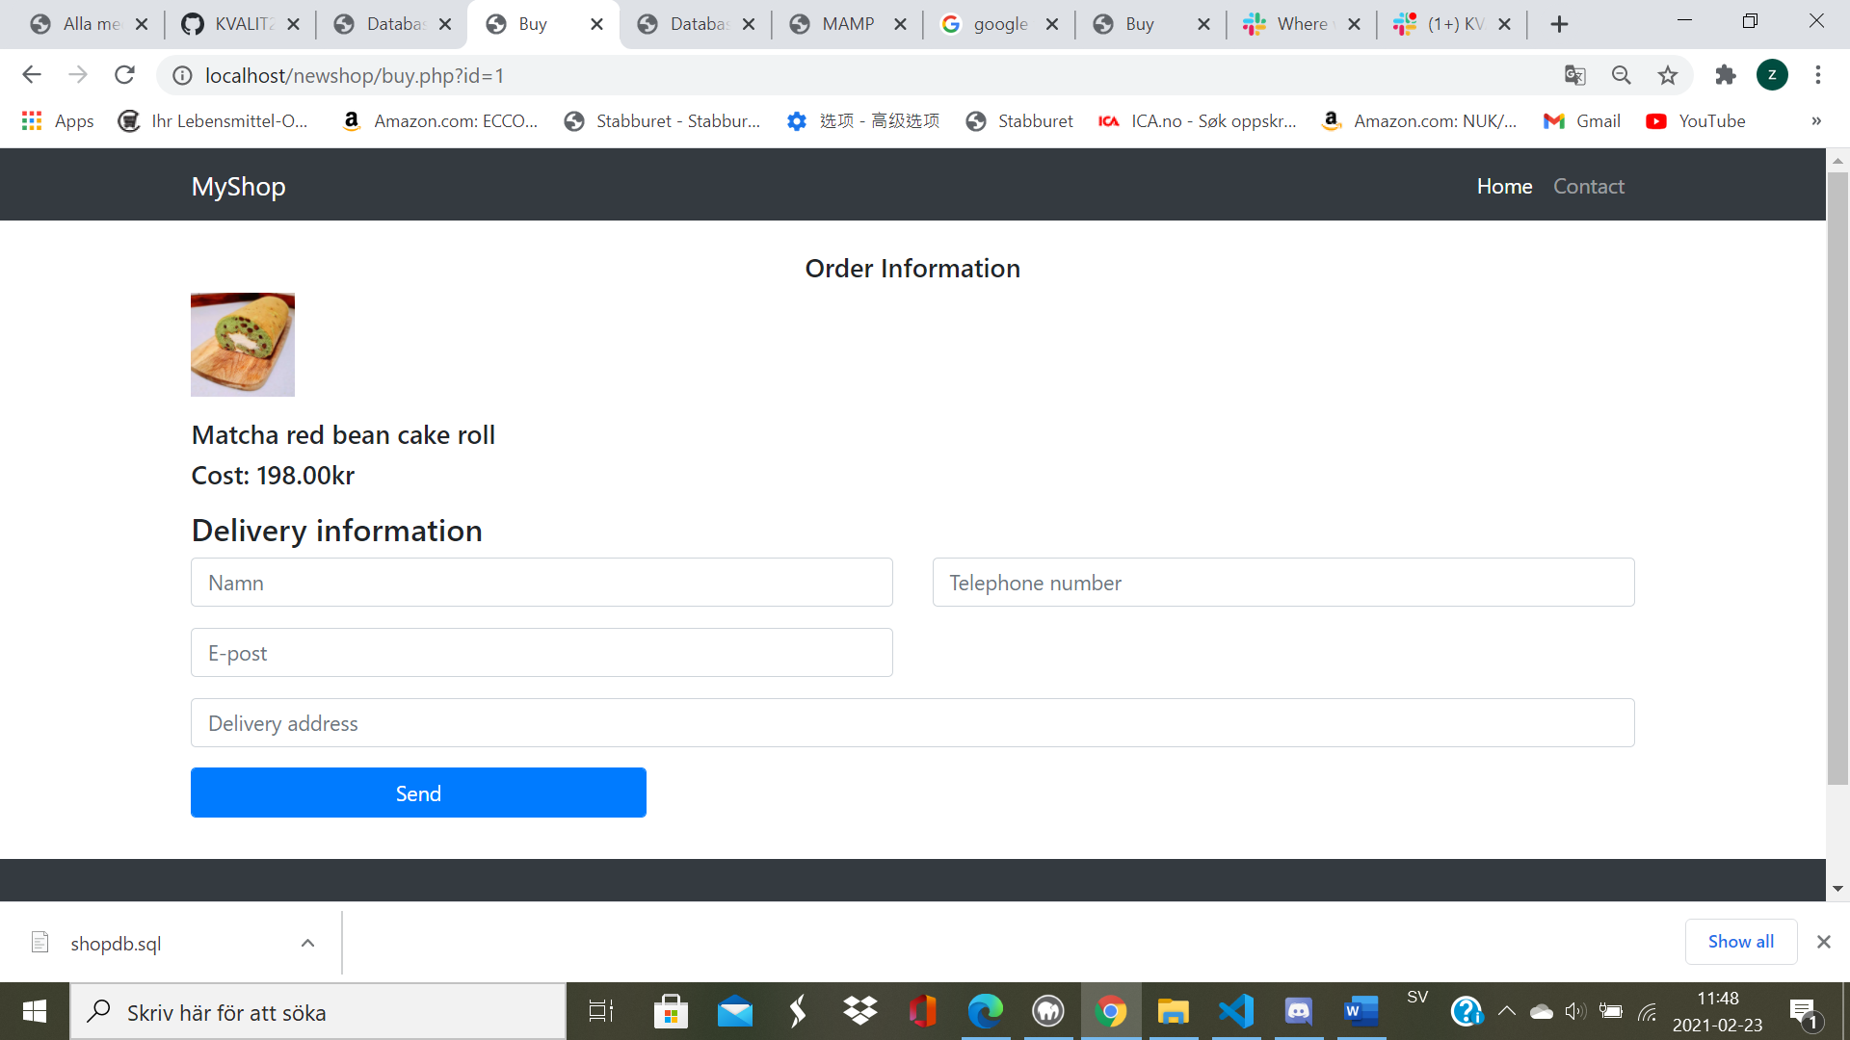

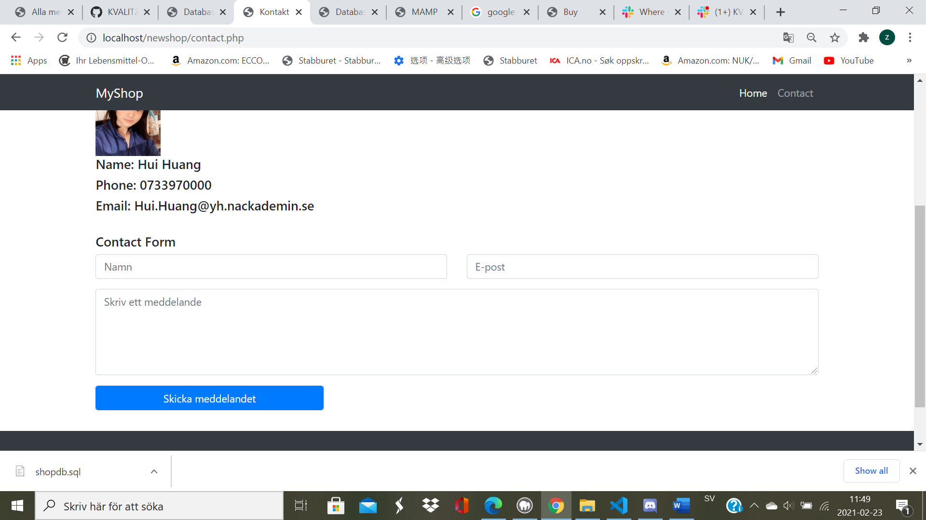

2. Klistra in en länk till källkoden (GitHub – Ditt eget Repo) i rapporten.

https://github.com/huhu2001/KVALIT20-Databasteknik-

3. Skriv dina egna reflektioner kring uppgiften i rapporten. (Lätt/svårt/roligt/tråkigt osv. och varför?)

Inte så svårt,men det finns mycket detalier. Men det är mycket rolig under hela processen. Och jag kan utveckla min kunskap och förståelse.